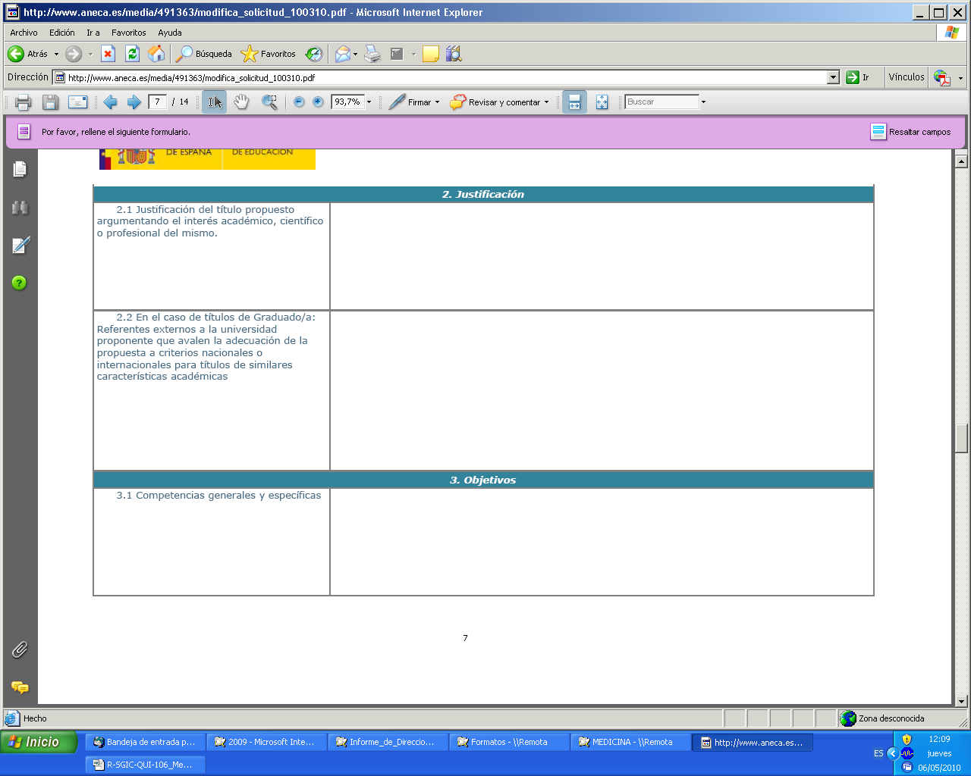
NOTA: Estructura del informe de modificaciones según el programa MODIFICA de la ANECA. Sólo se adjunta una hoja del formulario.

